营运部发【2022】011号 签发人:蒋炜

**营运部现场巡检情况的通报**

各片区及门店：

营运部、商品部在本周对部分门店进行了现场巡检，巡店重点为门店基础管理、执行力以及门店需解决的问题。本周共巡店9家门店，金马河、土龙路店、观音桥店、宏济中路店、枣子巷、大华店、公济桥店、华泰店、佳灵路店，现将巡店中发现的问题作如下通报：

**一 :各门店存在的一些共性问题及处罚：**

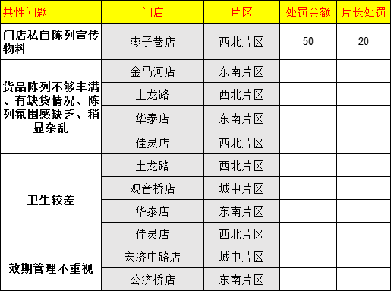

**以上问题请片区主管监督以上门店整改并重点关注。**

巡店发现各门店详细问题（详见邮件1月12日门店问题清单），要求各门店将各项问题逐一整改，其余门店请对照营运部现场巡检细目表（详见附件）逐一检查基础工作。

**二：需各部门协助的问题**

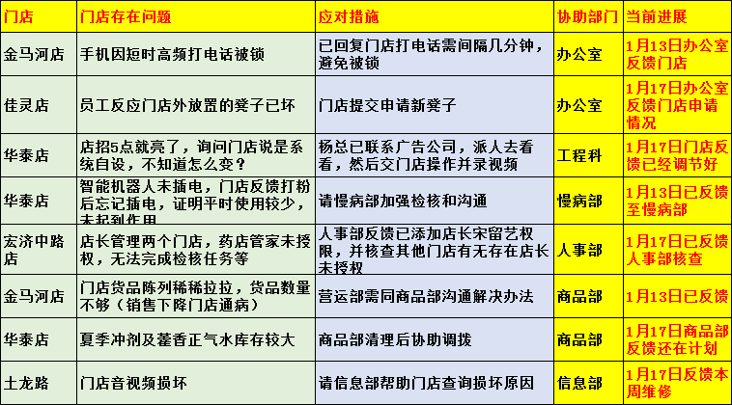

**需协助的问题请门店跟进相关部门。**

请各店严格按照营运部点检细目自查自纠，发现问题及时整改。加强自身执行力，加强基础管理工作，为顾客提供更加精准，专业的服务。

**特别注意：**

1. **现场巡检细目表有*号点检事项为重点注意事项，一旦有不达标情况出现，则门店店长和片长立即到店一起参与现场整改；**
2. **请各片长自查片区门店是否进行卫生区域划分，若下次巡店中发现门店员工不清楚自己卫生区域情况，店长上缴成长金50元/次、片长罚款20元/次，同时店长和片长立即到店参与现场整改。**

主题词： 巡店 通报

四川太极大药房连锁有限公司 2022年1月17日印发

拟稿：李紫雯 核对：谭莉杨 （共印1份）